东校区2011学年第二学期11级《高等数学一》期中考试题

学院 ____________ 专业 学号 姓名 评分

警 示
阅卷教师签名 ____________________

《中山大学授予学士学位工作细则》第六条：“考试作弊不授予学士学位。”
一． 单项选择题（每小题2分，共计10分）
1. 改变积分次序，则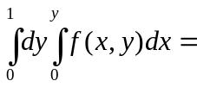（ ）
A、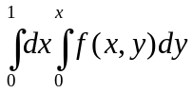； B、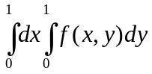；C、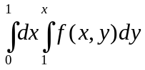；D、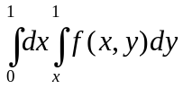
2．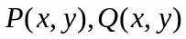具有一阶连续偏导，则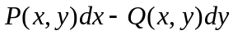为某一函数的全微分的充要条件是（ ）
A、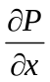=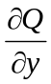； B、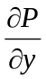=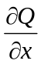； C、=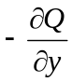； D、=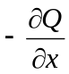。
3．下列方程中是一阶线性微分方程的是（ ）
A、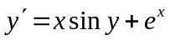；B、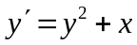；C、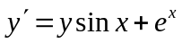；D、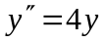
4．下列函数中，哪个是微分方程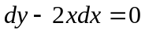的解（ ）。
A、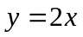； B、； C、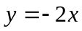； D、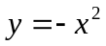。
5．用待定系数法解微分方程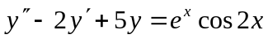时，应假设其特解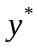的形式为（ ）
A、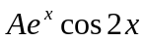； B、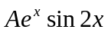； C、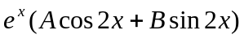；
D、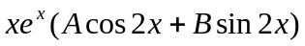； E、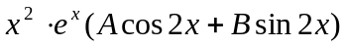
二． 填空题（每空2分，共计10分）
1．设L为圆周，则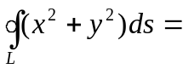
2．在区域：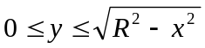上的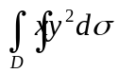 值为 。
3．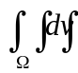= 其中是由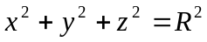所围成的有界区域。
4．微分方程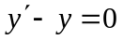的通解为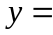 。
5．若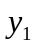与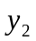是方程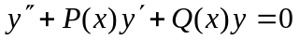的两个线性无关解，则其通解为 。
三． 解答下列各题（每小题8分）
1.计算曲线积分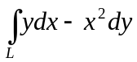其中是抛物线上从点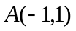到点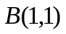，再沿直线到点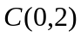所构成的曲线。

2.计算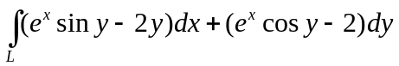，其中L是上半圆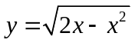与轴所围区域的边界，沿逆时针方向。

3.计算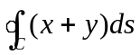，其中是以O、A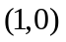、B为顶点的三角形边界。

4.求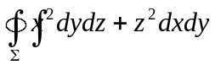，其中为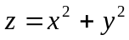和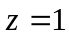所围立体边界的外侧。

5. 求方程 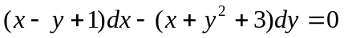 的通解.

6. 求方程 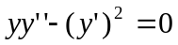 的通解.

7. 求方程 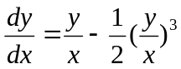 的通解及满足 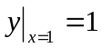 的特解。

8.计算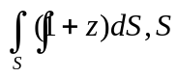 为上半球面 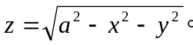

9.求微分方程 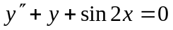 的通解，并求满足条件 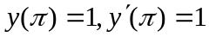 的特解。

10.设二次可微，，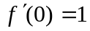，又设曲线积分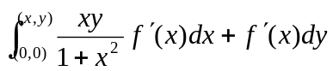 与路径无关。
（1）求函数；（2）计算如上曲线积分。

